学员信息实名认证操作指南

为保证中国儿童中心学员保险信息、学员档案信息的准确性，中心报名系统将全面启用学员信息实名认证功能，届时所有学员个人信息（即账号中已添加的宝贝信息）将变更为“未通过”状态，请广大家长登录“中国儿童中心”小程序或中国儿童中心报名系统（https://class.cnccbm.org.cn），根据以下操作说明及操作指南进行认证，认证通过后即可正常报名。
一、操作说明
- 请确保填写的宝贝信息真实有效，系统会自动对身份证号和姓名进行认证，认证通过后方可报名。
- 每个账号进行实名认证的次数有限，请您慎重填写。
- 实名认证通过后，宝贝状态即变为“已通过”，且该宝贝不可删除、不可更改；
- 实名认证通过后，系统会根据宝贝的出生日期自动筛选出符合宝贝年龄的班级。
- 非身份证号的用户，需要上传有效证件的图片（如护照等），图片格式为JPG或JPEG格式，大小不超过1M。
二、小程序端操作指南
第一步：登录小程序
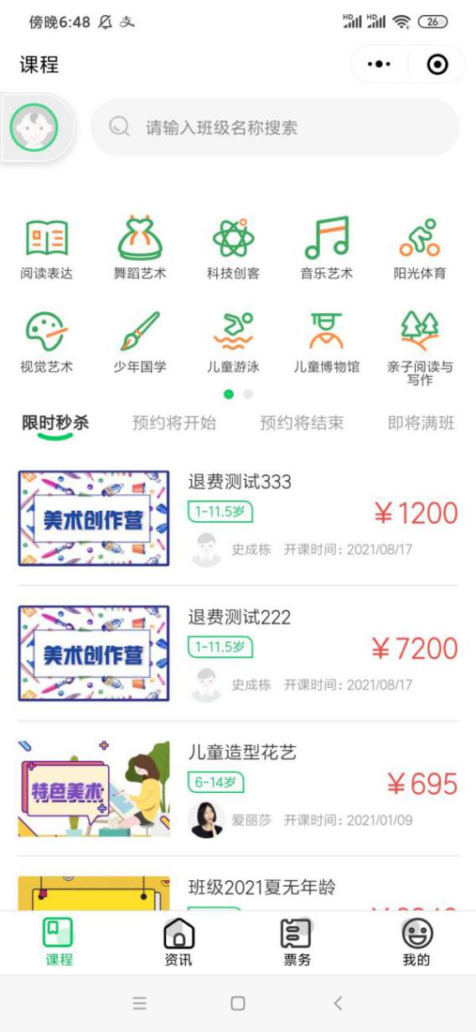
第二步：进入“我的宝贝”界面
点击小程序右下角“我的”→“宝贝信息”进入“我的宝贝”页面，有以下两种情况
1.账号已经添加过宝贝：之前添加的宝贝已重置成“未通过”状态，请您按照以下步骤进行认证。点击孩子姓名进入到个人信息页面，核对和修改宝贝真实信息，确认无误后点击“保存”。
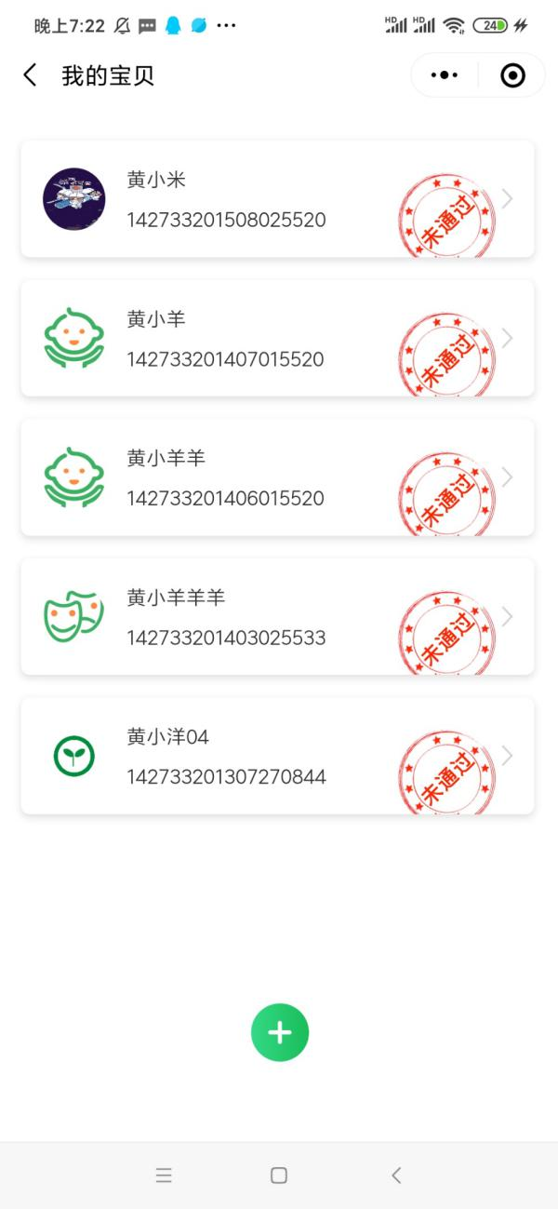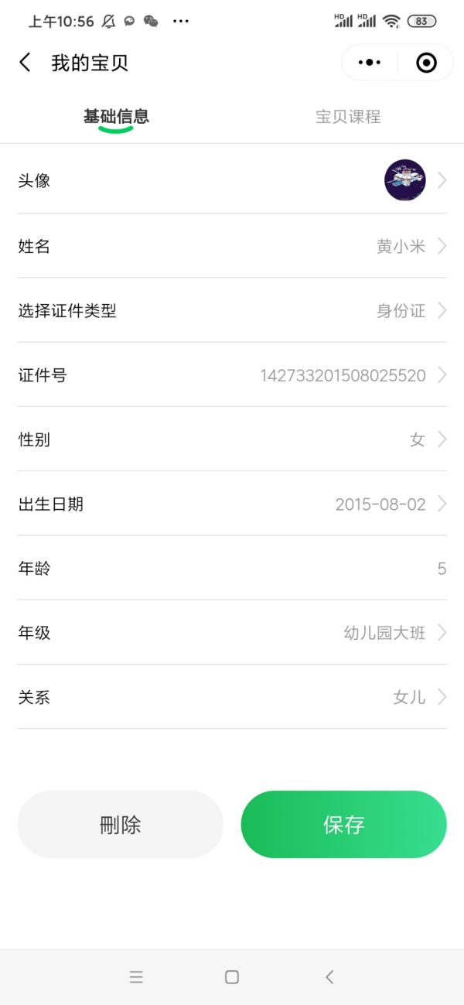
2.账号从未添加过宝贝：点击“添加宝贝”，按照提示填写宝贝的真实信息，点击“保存”。
二、PC端操作指南
第一步：打开网址（https://class.cnccbm.org.cn），点击页面右上角“登录/注册”。
第二步：进入“我的宝贝”页面
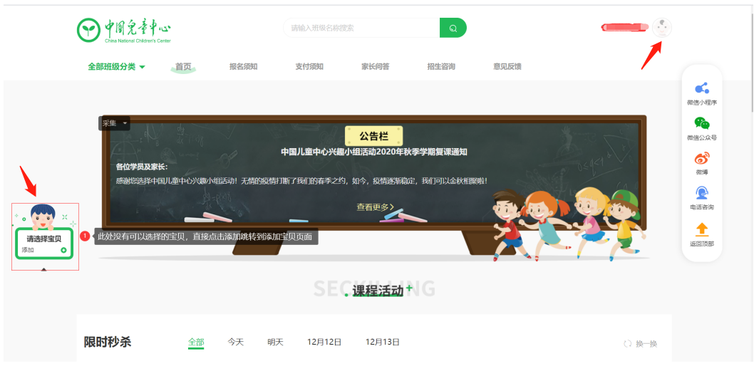
点击页面左侧“请选择宝贝”→“添加”进入“我的宝贝”页面，或者点击页面右上角的用户头像进入“个人中心”，点击左侧菜单“我的宝贝”进入我的宝贝页面，有以下两种情况：
- 账号已经添加过宝贝：之前添加的宝贝已重置成“未通过”状态，请您按照以下步骤进行认证。点击“编辑”按钮进入到编辑宝贝信息页面，核对和修改宝贝真实信息，确认无误后点击“保存”。
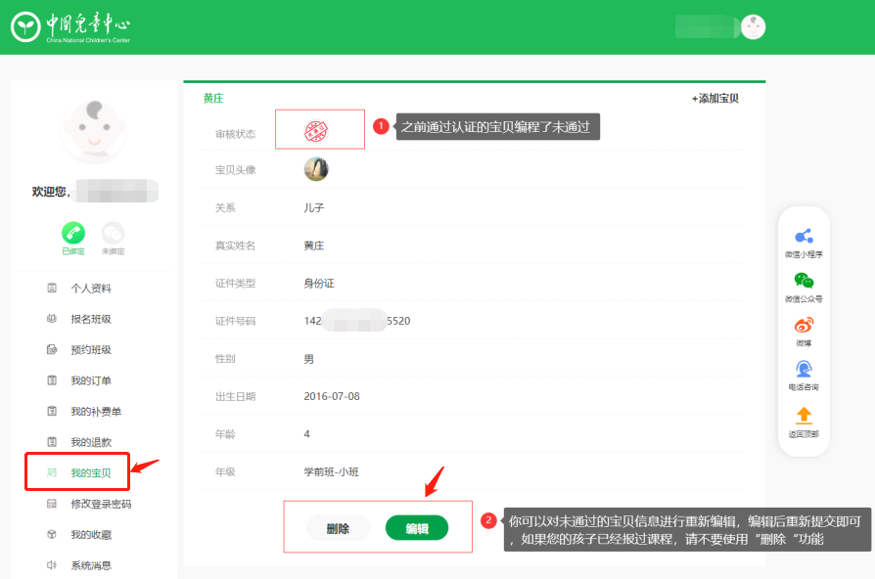
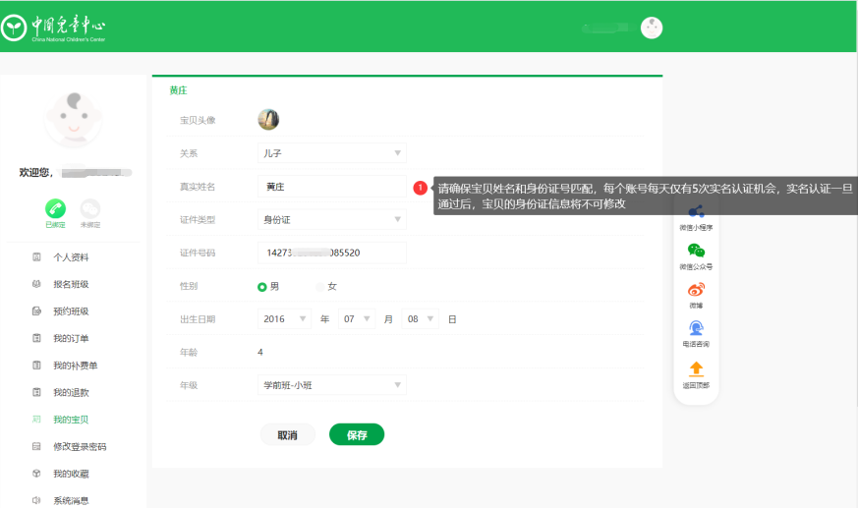
- 账号从未添加过宝贝：点击“添加宝贝”，按照提示填写宝贝的真实信息，点击“保存”。
